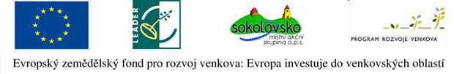

Z á p i s ze zasedání části výběrové komise MAS Sokolovsko

Datum zasedání: 11.července 2011

Místo zasedání: zasedací místnost MAS Sokolovsko 2. patro MÚ Březová

Hlavním bodem jednání tohoto zasedání části členů výběrové komise byla obdržená Žádost o přezkoumání postupu MAS při hodnocení projektu Svazku obcí „Hornoslavkovsko“ Minibus pro Hornoslavkovsko ve 4. výzvě SPL Leader MAS Sokolovsko.

Výše uvedený projekt získal v rámci 1. kola bodování výběrovou komisí 41 a 48 bodů od 2 nezávislých hodnotitelů. Svazek obcí Hornoslavkovsko se proti tomuto bodovému hodnocení výše uvedenou Žádostí odvolal.

Z tohoto důvodu MAS přistoupila k opětovnému provedení hodnocení této žádosti o dotaci dalšími 2 členy výběrové komise. Pro zajištění dohledu nad správným průběhem hodnocení, byl na tomto jednání přítomen předseda výběrové komise. Pro samotné hodnocení byli vybráni členové komise, kteří jsou nezávislí a nehrozí u nich možnost podjatosti. Výsledkem tohoto 2. hodnocení je 53 a 53 bodů od obou hodnotitelů.

Protokoly, kde jsou uvedeny udělené body dle stanovených povinných a nepovinných preferenčních kriterií, jsou nedílnou součástí tohoto zápisu.

Zároveň tímto konstatujeme, že se projekt umístil v longlistu projektů bodově pod dalšími projekty podanými ve stejné fichi, avšak z důvodu nedostatečného počtu bodů nedoporučenými k získání dotace.

Zapsala: Ing. Ivana Jágriková
Ivo Z e m e k
předseda výběrové komise

Přílohy:
1/ Bodové hodnocení projektu

